Предлагаем Вашему вниманию


хлеборезки
фирмы JAC (Бельгия)
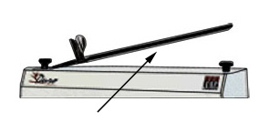
Хлеборезки предназначены для нарезки хлеба формового, подового, тостового,
хлебобулочных изделий, а также для нарезки заготовок для сухариков.
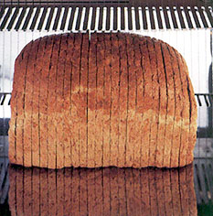
Все хлеборезки JAC:
- Оснащены устройством для облегчения упаковки нарезанного хлеба в пакеты, снабжённым регулируемым ограничителем;
- оборудованы 4 колесиками (два из которых с блокировкой) для удобства перемещения (кроме настольных моделей Pico и Picomatic);
- отвечают всем требованиям безопасности;
- стандартные варианты толщины нарезаемых кусков: от 8 до 16 мм
(один на выбор; другие - по запросу): Толщина нарезки не регулируется;
- ширина рабочей зоны нарезки может быть 450,520 и 600 мм;
- имеют корпус из окрашенной стали.
«М» в артикуле модели означает, что хлеборезка оснащена автоматической системой смазки и ножами с тефлоновым покрытием.
(система смазки лезвий позволяет нарезать хлеб с высоким содержанием ржаной муки).
Для некоторых моделей возможна поставка опции раздува пакетов (аэросистемы автоматического открытия пакетов, используемой для облегчения процесса упаковки нарезанного хлеба. Использование этой опции ускоряет процесс упаковки на 130%).
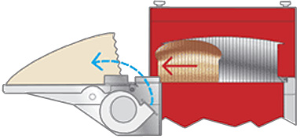
устройство раздува пакетов
Серия Bakery Shop
Новинки!
Модели ECO + и FACE +:
- Ширина рабочей зоны нарезки 450;
- Выдвижной ящик для сбора крошек;
- Сенсорная панель управления;
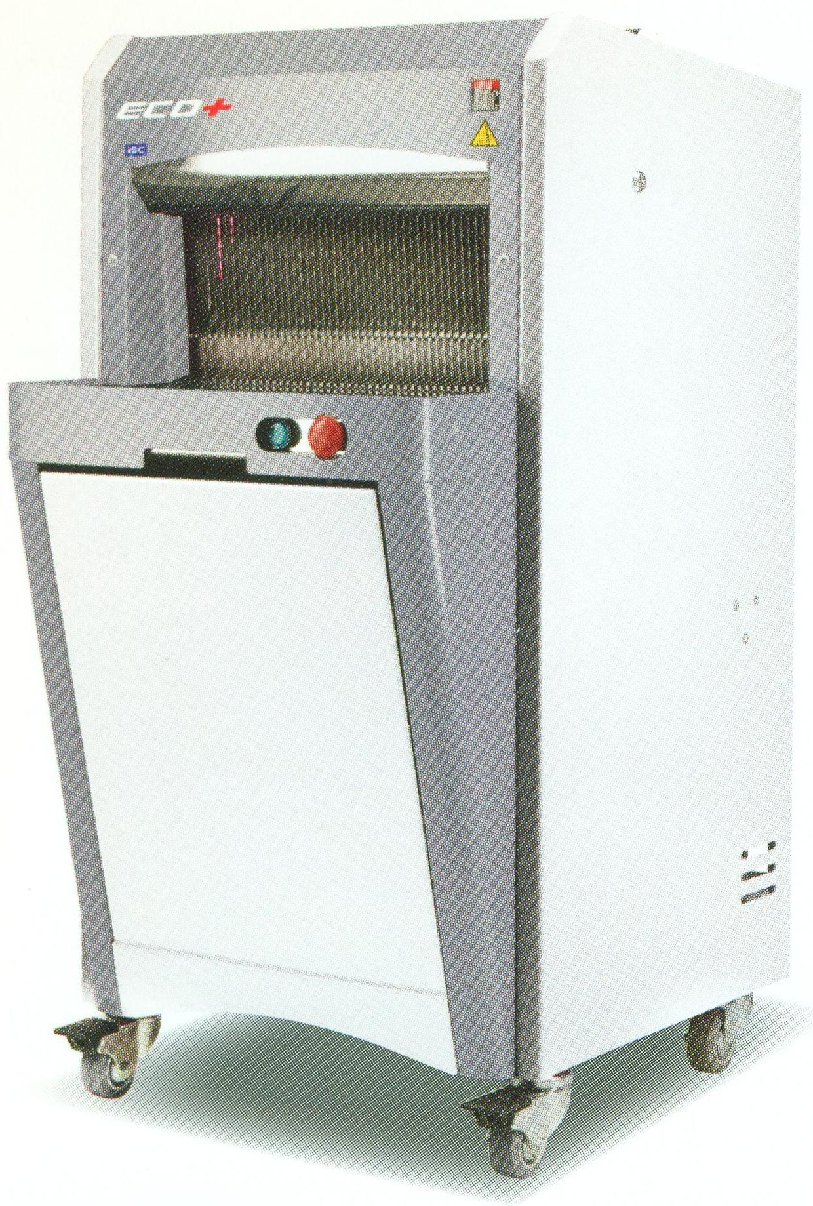
- цифровой дисплей с индикатором напоминания о проведения технического обслуживания;
- интеллектуальная система нарезки;
- защитная крышка с автоматическим запуском резки при закрывании.
Дополнительные опции:
- Регулирование высоты рабочей поверхности хлеборезки (приподнимающая колодка до 4 см);
- для моделей серии ECO + возможна поставка опции раздува пакетов;
- возможны цветовые решения Lifestyle, Trendy, Exclusive.

ECO + 450

Модель | Мощность, кВт | Толщина нарезки, мм | Максимальные размеры нарезаемой буханки, мм | Габаритные размеры, мм | Вес, кг
ECO + 450 | 0,49 | От 8 до 16 | 440х320х160 | 595х730х1330 | 165
ECO + 450M | 1,5 | От 9 до 11 | 440x310x160 | 595х730х1330 | 165
FACE + 450 | 0,49 | От 8 до 16 | 440х320х160 | 595x610x1237 | 185
FACE + 450M | 1,1 | От 9 до 11 | 440x310x160 | 595x610x1237 | 185
.

Настольные модели Pico и Picomatic:
- Компактны, имеют эргономичный дизайн;
Pico + стенд
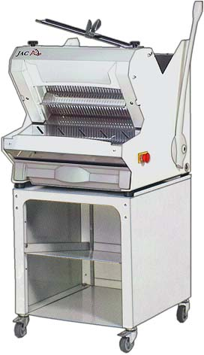
- ширина рабочей зоны нарезки: 450 мм;
- регулирование высоты верхнего ограничителя буханок;
- выдвижной ящик для сбора крошек;
- устройство для упаковки нарезанного хлеба в пакеты;
- могут поставляться со стендом на колесах;
- цветовое исполнение: красный, пастельный оранжевый, бежевый, белый, желтый;
- электрические характеристики: 380 В/3 фазы/50 Гц.
Полуавтоматическая модель Pico оснащена приводящим рычагом.
Производительность Pico: до 200 шт./ч. (по хлебу массой 0,5 кг).
Полностью автоматическая модель Picomatic имеет:
- Сенсорную панелью управления с возможностью программирования параметров резки;
- цифровой дисплей со счетчиком изделий и индикатором неисправностей, информирующий о необходимости дозаправки пищевой смазки (модель М) или замены ножей;
- пластинчатые фиксаторы, удерживающие ломтики вместе после нарезки.
Производительность Picomatic: до 300 шт./ч. (по хлебу массой 0,5 кг).

Модель | Мощность, кВт | Толщина нарезки, мм | Максимальные размеры нарезаемой буханки, мм | Габаритные размеры, мм | Вес, кг
Pico 450 | 0,49 | От 8 до 16 | 440х300х160 | 590(680)х640х760 | 105
Pico 450M | 1,5 | От 9 до 11 | 440x290x160 | 590(680)х640х760 | 115
Picomatic 450 | 0,49 | От 8 до 16 | 440х300х160 | 590x640x760 | 105
Picomatic 450M | 1,1 | От 9 до 11 | 440x290x160 | 590x640x760 | 115
Стенд | — |  | — | 595х572х605 | 38
Крышка с функцией автоматического запуска* | — | — | — | — | —
*- добавлять обязательно к моделям Picomatic
Duro
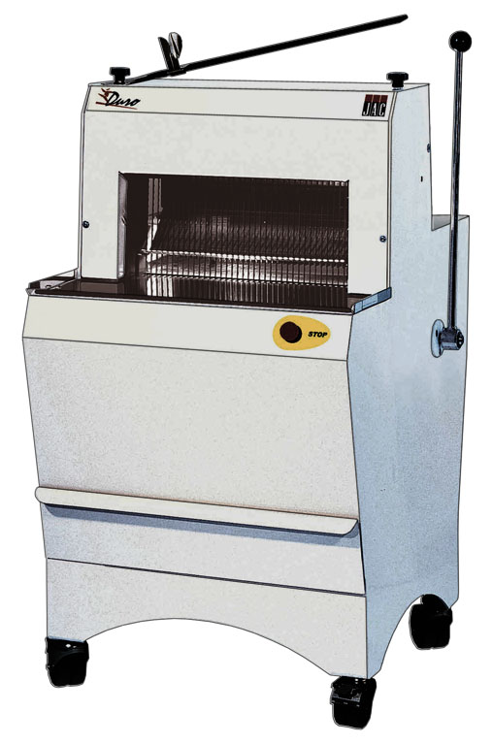

Модель Duro
- Стандартные модификации - с шириной рабочей зоны нарезки: 450 и 600 мм;
- регулирование высоты верхнего ограничителя буханок;
- устройство для упаковки нарезанного хлеба в пакеты;
- электрические характеристики: 380 В/3 фазы/50 Гц;
- высота рабочей поверхности: 74 см.
Полуавтоматическая модель Duro оснащена приводящим рычагом.
Производительность Duro: до 250 шт./ч. (по хлебу массой 0,5 кг).
Дополнительные опции:
- Регулирование высоты рабочей поверхности хлеборезки (приподнимающая
колодка до 4 см)
- для моделей с шириной нарезки 600 мм возможна опция «двойной нарезки»,
когда одна половина нарезки выполняется тонкими, а другая более широкими ломтями
- Устройство раздува пакетов

Модель | Мощность, кВт | Ширина нарезки, мм | Толщина ломтя, мм | Максимальные размеры буханки, мм | Габаритные размеры, мм | Вес, кг
Duro 450 | 0,49 | 450 | От 8 до 16 | 440х310х160 | 690х750х1280 | 150
Duro 600 | 0,49 | 600 | От 11 до 16 | 600х310х160 | 870х750х1280 | 175
Duro 450М | 1,5 | 450 | От 9 до 11 | 440х300х160 | 690х750х1280 | 165

Серия Supermarket
New Self
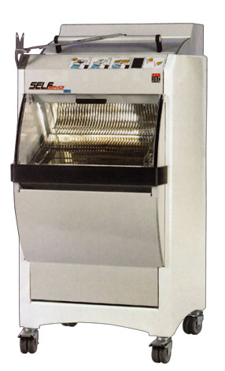
Система JAC STOP
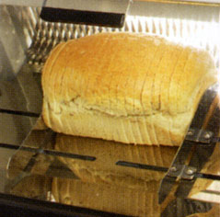

Модели New Self
- Очень компактны и просты в использовании, может устанавливаться
в хлебных отделах магазинов;
- ширина рабочей зоны нарезки: 450 мм;
- операции загрузки, нарезки и упаковки осуществляются с фронтальной стороны машины;
- устройство для упаковки нарезанного хлеба в пакеты;
- блокировочная крышка, предотвращающая доступ в рабочую зону;
- автоматическая адаптация скорости нарезки к консистенции хлеба;
- кожух из плексигласа, который обеспечивает изоляцию зоны нарезки;
- автоматическое регулирование высоты верхнего ограничителя буханок;
- запатентованная система JAC STOP в моделях New Self предназначена для удержания формы нарезанного хлеба;
- электрические характеристики: 380 В/3 фазы/50 Гц;
- высота рабочей поверхности: 75 см;
- минимальная высота буханки: 60мм.

Модель | Мощность, кВт | Толщина ломтя, мм | Максимальные размеры буханки, мм | Габаритные размеры, мм | Вес, кг
New Self 450 | 0,49 | От 8 до 16 | 440х320х160 | 607x725x1212 | 197
New Self 450M | 1,1 | От 9 до 11 | 440х310х160 | 607x725x1212 | 210
Модель Chute
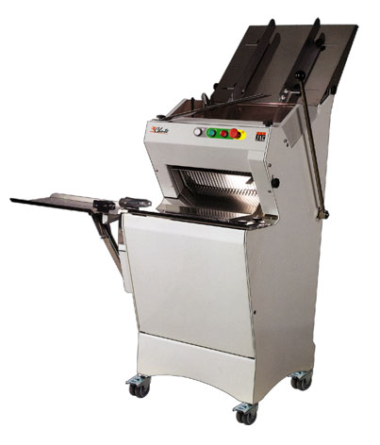
- Небольшая промышленная хлеборезка серии Chute используется для нарезки тостового (бескоркового) хлеба;
- позволяет последовательно загрузить от 5 до 7 буханок одинакового размера и безостановочно их порезать;
- производительность до 400 шт./ч. (по хлебу массой 0,5 кг);
- ширина рабочей зоны нарезки: 450 мм;
- положения боковых направляющих регулируется, что гарантирует правильное позиционирование буханки на загрузочной ленте;
- нарезка последних буханок, осуществляется с помощью рычага;
- поддон для сбора крошек увеличенного объема;
- устройство для упаковки нарезанного хлеба в пакеты;
- электрические характеристики: 380 В/3 фазы/50 Гц.

Дополнительные опции:
- Устройство раздува пакетов

Модель | Мощность, кВт | Толщина ломтя, мм | Максимальные размеры буханки, мм | Габаритные размеры, мм | Вес, кг
Сhute 450 | 0,49 | От 11 до 16 | ширина: 440  высота: 160 | 820(1640)х820х1840 | 230
Серия Industrial Bakery
Модель Full
- Промышленная, полностью автоматическая;
- производительность до 1100 шт./ ч (по хлебу массой 0,5 кг);
- регулирование положения боковых направляющих, что гарантирует правильное позиционирование буханки на загрузочной ленте;
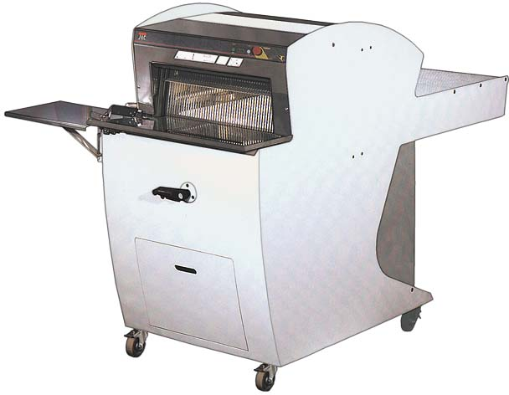
- специальная конструкция толкателя буханок;
- съемный поддон увеличенного объема для сбора крошек расположен в нижней фронтальной части машины;
- приемный стол;
- устройство раздува пакетов;
- скорость движения ленты регулируется от 0,6 до 2,5 м/мин;
- сенсорная панель управления с возможностью программирования параметров резки, цифровой дисплей со счетчиком изделий и индикатором неисправностей;
- электрические характеристики: 380 В/3 фазы/50 Гц;
- высота рабочей поверхности: 87 см;
- градуированная лента - указатель высоты.

Дополнительные опции:
- Рампа подачи
- отводящий конвейер
Модель | Мощность, кВт | Толщина ломтя, мм | Максимальные размеры буханки, мм | Минимальная высота буханки, мм | Габаритные размеры, мм | Вес, кг
Full 520 | 0,75 | От 9до 16 | ширина: 520  высота: 160 | 60 | 720х1920х1250 | 370

Модель ZIP!

Компактная, настольная модель для резки багетов, булочек и т.д.
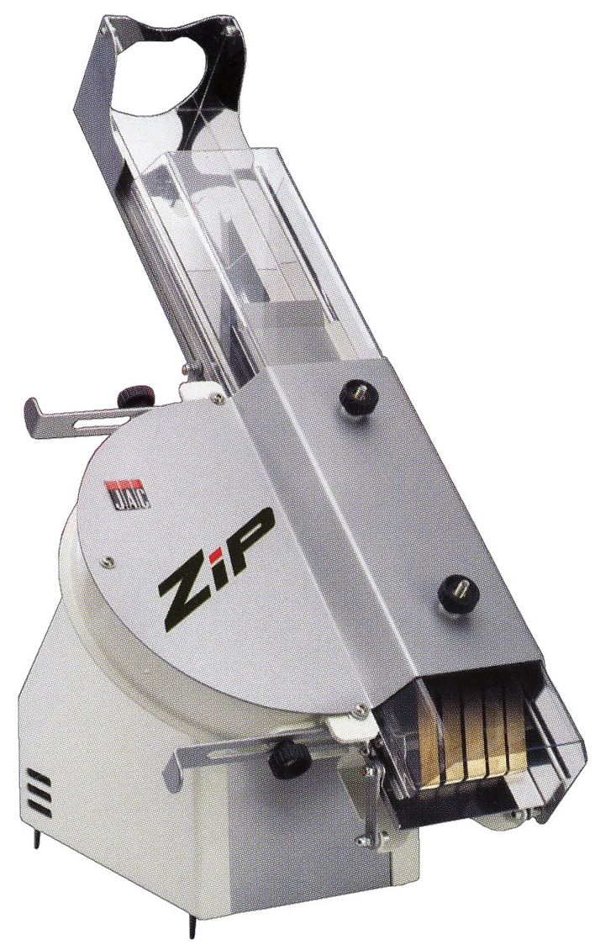
ZIP
- Позволяет резать хлеб поперек или делать надрез (для сандвичей);
- дисковый нож;
- производительность до 2000 шт/час;
- регулирование высоты и глубины разреза / надреза;
- Позволяет регулировать нож в зависимости от ширины хлебобулочных изделия;
- Позволяет отрегулировать нож в зависимости от толщины хлебобулочных изделия и желаемых размеров кусков.
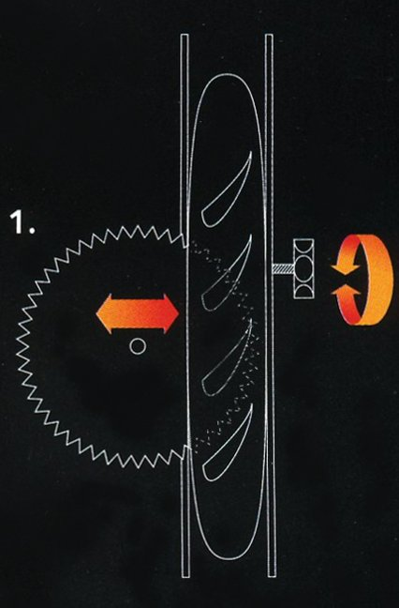
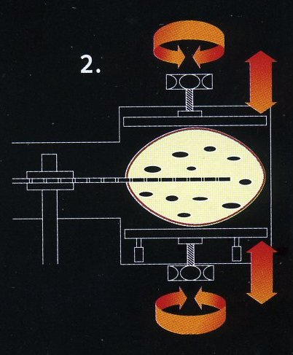

Модель | Мощность, кВт | Максимальные размеры буханки, мм | Габаритные размеры, мм | Вес, кг
ZIP | 0,37 | 600х110х70 | 359х668х806 | 35

Приложение

Количество ножей в рамах хлеборезок фирмы JAC
Толщина ломтя, мм | Количество ножей (шт.)  при ширине рабочей зоны нарезки (мм)
Толщина ломтя, мм | 420 | 450 | 520 | 600
8 | 50 | 54 | - | -
9 | 44 | 48 | 58 | -
10 | 40 | 42 | 52 | -
11 | 36 | 38 | 48 | 56
12 | 34 | 36 | 44 | 50
13 | 30 | 32 | 40 | 46
14 | 28 | 30 | 38 | 44
15 | 26 | 28 | 36 | 40
16 | 26 | 26 | 32 | -
18 | - | 24 | - | -
9/12 | - | - | - | 60
10/14 | - | - | - | 52
12/15 | - | - | - | 46
в зависимости от толщины ломтя и ширины рабочей зоны нарезки

Фабрика оставляет за собой право изменять технические характеристики и конструктивные особенности без предварительного уведомления.

